大眾運輸時代 綠色東海邀您加入！
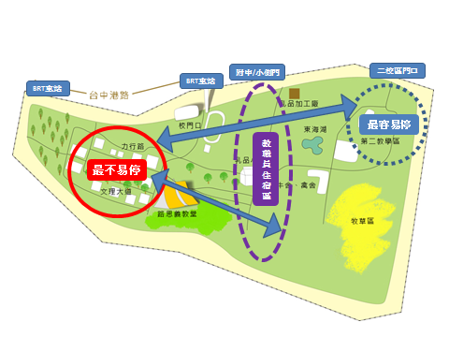
因應BRT大眾運輸時代的來到，總務處擬藉由電動自行車免費租用試乘的服務，讓同仁體驗由BRT車站或校內易停車區的停車點至辦公室的「最後一哩」。
除了大家熟悉的汽機車之外，另有兼具「低碳、便利、舒適、共享」的電動(輔助)自行車，結合校外BRT及校內接駁巴士，建構完整的綠色交通營運模式，提供教職員生洽公、上課及上班，環保便捷代步工具的另類選擇。在大眾運輸時代，東海交通策略重點在於「增加選擇性」：
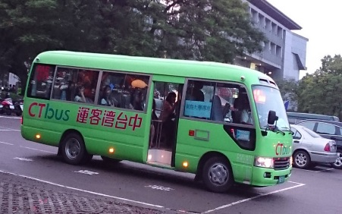
- 校園接駁車延駛校外(東海別墅、國際街、中科商圈)免費試乘
5月1日起校園接駁車延駛校外正式開跑，透過海報文宣、e-mail及教職同仁極力放送，每日搭乘人數自幾十人增加到三百餘人，搭乘的學生對此代步工具讚譽有加，未來也不用再煩惱騎乘機車所需面臨的機車遺失、日曬雨淋耗損、上課教室異動無法就近移動及騎乘危險等問題，同學隨時可以上網(總務處事務組)查詢車班表，享受搭車上課的幸福感喔！
除此之外，6月16至20日試辦教職員工通勤體驗試乘，於上下班時間由統聯專車繞行西屯路中科商圈、福科路愛買商圈、瑞聯天地、新聯合國及JMall附近接送同仁。雖然剛開始同仁們需要適應早起也要把握時間搭車，但幾天搭車下來，卻也發現不加班，工作也未延宕，自我時間變多了，所以整體效益評估除有效時間管理及省油錢賺健康外，也體認”綠色交通”不是口號，而是與全校教職員生預約一個「做(坐)看看」，一同共乘的未來。期盼藉由其便利性體驗及重新思考其他代步工具之可行性，讓小小的改變 加倍奉還大大的平安與幸福。
- 教職員電動(輔助)自行車免費試乘活動
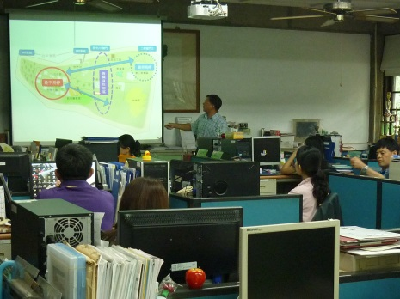
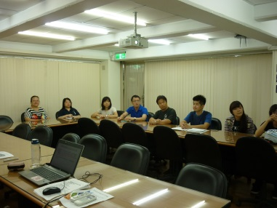
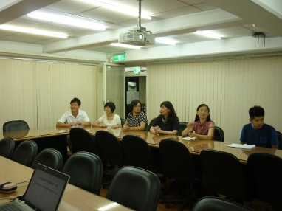
工學院GREENS計畫及其配合廠商「綠色移動公司」於5月26日至6月13日提供教職員22輛免費試乘電動(輔助)自行車，活動期間總務處協助至各行政單位宣導此免費試乘活動。對於校方因應台中市BRT大眾運輸時代來臨的政策轉變及東海綠色博雅年之使命感，各單位同仁多可以接受低碳及綠能的選擇，對於本校提供多樣化選擇的規劃方向，大家更是樂觀其成。
教務處(左圖)及學務處(右圖)宣導說明會()
第一、二階段教職員免費試乘電動(輔助)自行車之「一日體驗」或「通勤試乘」已於103年6月6日告一段落，感謝所有行政區之教職員們能在陰晴不定的二週內一起體驗及分享騎乘之樂。第三階段校內宿舍區教師「短租共享」，於6月9日正式開跑，多位師長及師母均前往教職員休閒中心取車，享受甲地租用乙地歸還之校園綠色交通免費試乘活動。感謝每一位來參與的師長，您的參與就是給予我們最大的肯定。
軍訓室(上圖)宣導說明會
- 電動(輔助)自行車試乘活動體驗分享
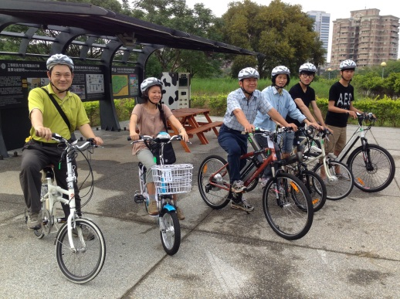
5月27日一早舉辦電動(輔助)自行車試乘活動體驗，同仁揹起背包散步至學生宿舍前的充電站，雀躍地等待新體驗的到來，不久通勤夥伴及棗紅色9人座車帶著亮麗bicycle陸續到來，也興奮地等待為我們量身配置的新坐騎，在聽完相關安全騎乘須知及配戴安全帽一切就緒後，大夥兒一聲吆喝!彷彿走進時光隧道，一行人伴著微微涼風輕鬆馳騁校園，青少年時期騎乘bicycle上學、趕補習的影像一幕幕播映，那股兒曾經年輕過的活力，真是動力十足。短短10分鐘的路程，校園內一草一木、陽光及路人都溫暖許多，享受不一樣的體驗。
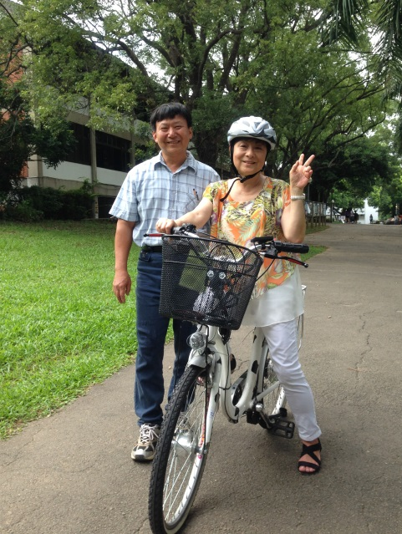
緊接著，6月10日造訪熱情洋溢的文學院院長童元方，院長立即體驗電動自行車，並隨即請同仁安排密集的訓練課程，找回多年未騎乘之平衡感。童院長表示，她希望能憑自身的力量，在校園中自由運行而不要麻煩別人。感謝總務處同仁及綠色移動公司能配合提供相關的資源，讓院長可以在這美麗的校園中，優雅地行進至每一個目的地。
未來總務處將陸續推出不同轉乘交通工具，供校內教職員生使用。同時，也籌劃找尋可以引導學生使用較安全的大型運具搬動物品。總務處需要您的支持與建議，讓我們一起期待更完善的東海綠色交通。

